

毕业设计(论文)开题报告

（适用于工科类、理科类专业）

课题名称 | 基于时变侧滑补偿的振动碾压机器人自适应纠偏控制研究
副标题
学 院 | 机械与能源工程学院
专 业 | 智能制造工程
学生姓名 | 郑祺耀 | 学 号 | 2251287

2025 | 年 | 9 | 月 | 30 | 日

一、毕业设计（论文）课题背景（含文献综述）

1.1研究的意义
随着“交通强国”、“制造强国”等国家战略的深入推进，以高速公路、高速铁路、大型水利枢纽为代表的基础设施建设正朝着智能化、绿色化、高质量化的方向飞速发展。在这一宏观背景下，智慧工地作为智能制造理念在工程建设领域的核心体现，已成为行业转型升级的关键抓手。施工装备的无人化与智能化是实现智慧工地降本增效、提升作业安全与施工质量的必由之路^{[1]}。振动压路机作为路基和路面压实作业不可或缺的关键装备，其碾压的质量直接决定了工程基础的承载能力、稳定性与长期耐久性。然而，传统振动压路机严重依赖操作员的经验，面临着施工质量因人而异、极端环境下人员安全风险高、劳动强度大以及高素质操作人员短缺等长期未能有效解决的行业痛点^{[2]}。因此，发展具备高精度自主作业能力的智能振动碾压机器人，不仅是响应国家战略需求、推动基建行业技术变革的迫切要求，更是从根本上解决上述行业难题、引领未来施工模式的核心技术路径。
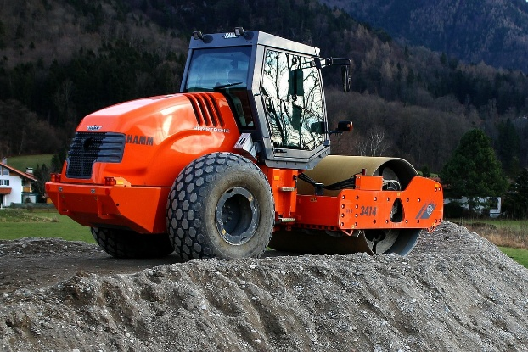
图 1. 振动碾压机器施工现场
智能振动碾压机器人的高精度自主作业的核心在于稳定可靠的路径跟踪控制。与在结构化道路上运行的车辆不同，振动碾压机器人作业于物理特性动态变化的非结构化压实介质，其普遍采用的铰接式结构在赋予灵活性的同时，也降低了系统横向刚度，加剧了动力学耦合的复杂性。更为关键的是，在振动压实过程中，由于土料分布不均、密实度动态变化以及振动轮与介质间复杂的相互作用，机器人会产生显著的时变侧滑效应。这一效应导致机器人的实际运动方向持续偏离理论轨迹，使得基于理想运动学假设的控制系统性能严重退化，表现为路径跟踪精度恶化、轨迹振荡甚至系统失稳。累积的横向偏差将直接引发碾压遍数不均、局部欠压或过压等施工质量问题，严重制约工程实体质量的提升。
针对这些问题，本研究旨在通过构建考虑侧滑效应的行驶运动学模型，并融合机器学习方法实现侧滑角的在线预测，最终设计出具有强自适应能力的运动纠偏控制算法。这不仅为提升振动碾压机器人的作业精度与稳定性提供了直接的技术解决方案，也为复杂工况下移动机器人的状态估计与鲁棒控制理论提供了重要的应用范例与理论补充，对推动我国高端施工装备的智能化发展具有重要的理论与工程价值。

1.2 国内外研究现状

1.2.1 智能压实技术与路径跟踪控制的发展
智能压实技术及其装备的研究在全球范围内受到广泛关注。早期的研究主要集中在压实度的在线检测与评估方面，例如通过测量振动轮的响应信号来反演压实材料的刚度或模量^{[13]}。随着自动化技术的发展，振动压路机的自动导航与路径跟踪成为新的研究热点。在路径跟踪控制方面，最初的研究多借鉴自动驾驶领域的成熟算法。一开始，几何跟踪控制器因为其原理简单、易于实现而被广泛尝试。Pure Pursuit算法通过预瞄机制生成平滑的圆弧路径，被证明在各种移动机器人平台上具有较好的稳定性^{[14]}。然而，这些方法本质上都属于基于几何规则的反馈控制，并没有考虑系统的动力学特性，在处理振动压路机这样的重型、慢速、强扰动的系统时，尤其是在存在持续侧滑干扰的情况下，其控制的精度和鲁棒性往往难以满足高标准的压实作业要求。
为了提升控制性能，研究者们逐渐转向基于模型的控制策略。模型预测控制（MPC） 因其能够显式处理系统约束和多目标优化，在车辆控制中展现出巨大潜力。Falcone等人^{[15]}将非线性MPC应用于车辆的主动转向控制，有效提升了极限工况下的路径跟踪能力。在工程车辆领域，滑模控制（SMC） 以其对参数摄动和外部扰动的强鲁棒性而闻名。Wang等人^{[16]} 将其应用于高速自动驾驶车辆的横向控制。针对传统SMC的抖振问题，Guo等人^{[17]}结合神经网络设计了切换律，改善了控制平滑性。此外，Backstepping方法^{[18]}和自适应控制^{[19]}等非线性控制策略也在解决车辆系统的非线性和不确定性方面取得了成效。另一方面，模型预测控制（MPC）在解决轨迹跟踪问题中的应用，尤其得益于其在模型失配和外部干扰下经过实证的鲁棒性能。MPC的“滚动优化”本质使其能够基于系统的最新实测状态进行反馈校正，从而持续抵消由模型误差和扰动（如持续侧滑）带来的影响。针对时变的工作条件，在2024年一项针对割草机器人的研究所示，自适应时域MPC能够根据机器人的实时速度与路径曲率，通过模糊控制器动态调整预测时域和控制时域，从而在保证跟踪精度（最大横向误差控制在11 cm以内）的同时，将平均求解时间减少10.9 ms，有效实现了控制精度与计算效率的最佳平衡。更为关键的是，通过引入扰动观测器对集总扰动进行估计与补偿，MPC的鲁棒性得到了进一步加固。在工业机器人轨迹跟踪中，吴晓燕等^{[20]}结合非线性扰动观测器的控制策略被证明能有效估计并补偿集总干扰，从而显著提高在关节空间内的轨迹跟踪精度。这种将MPC的前瞻预测能力与扰动观测器的主动抗扰能力相结合的技术路径，使其在面对振动碾压机器人复杂的、不确定的工作环境时，展现出比传统控制方法更强的适应性与稳定性。

1.2.2 状态估计与侧滑角感知技术
将上述先进控制算法直接应用于振动碾压机器人的挑战在于，其独特的铰接结构和作业环境引入的侧滑效应，使得建立精确的运动学模型和状态方程变得异常困难，而不准确的模型会严重制约这些模型依赖型控制器的性能。车辆状态估计技术的进步为解决侧滑角的感知难题提供了可能。由于直接测量成本高昂，基于低成本传感器的估计方法成为主流，可分为基于模型与数据驱动两类。
在基于模型的估计方法中，卡尔曼滤波及其衍生算法占据了主导地位。扩展卡尔曼滤波（EKF）被广泛用于融合车辆模型与传感器数据以估计侧滑角等关键状态^{[21][22]}。针对EKF的线性化误差，无迹卡尔曼滤波（UKF）通过无迹变换处理非线性问题，在某些场景下能提供更优的估计精度和数值稳定性^{[23]}。对于模型参数（尤其是表征轮胎/地面相互力的参数）的不确定性，自适应观测器被提出，通过在线更新关键参数（如轮胎侧偏刚度）来维持估计精度^{[24]}。
然而，上述基于模型的估计方法其性能从根本上依赖于模型的准确性，在面对振动碾压机器人这一特定对象时，暴露出若干固有缺陷：首先，其高度依赖预设的车辆动力学或轮胎模型，而振动压路机在松软、动态变化的压实介质上作业时，轮胎-地面相互作用力学特性极其复杂且时变，难以用精确的数学模型进行描述，任何模型失配都会导致估计精度显著下降。其次，这些方法通常需要对模型参数（如轮胎侧偏刚度）进行准确的标定，但在实际施工中，随着材料类型、含水量和压实遍数的变化，这些参数是动态变化的，尽管自适应方法能进行一定程度的补偿，但其收敛速度和鲁棒性仍是挑战。最后，基于卡尔曼滤波族的方法在面对振动工况引入的强非线性与高频扰动时，其线性化近似可能失效，且复杂的矩阵运算对车载计算单元提出了较高要求。
另一种思路是采用数据驱动的估计方法，以规避复杂的物理建模。正因如此，为了规避复杂的物理建模和对时变参数的依赖，本研究主要采用数据驱动的方法，利用支持向量回归（SVR）直接从传感器数据中学习侧滑角与易测状态之间的非线性映射关系。

1.2.3 铰接式振动碾压机器人的针对性研究以及本课题切入点
智能振动碾压机器人是自主导航与智能控制技术在特定、复杂工业场景下的前沿应用。其普遍采用的铰接式转向结构，虽然赋予了机器人在狭窄场地卓越的机动灵活性，但相较于整体式车架，该结构引入了额外的自由度，导致系统横向刚度降低，动力学耦合关系更为复杂，显著增加了建模与控制的难度^{[4]}。
具体到铰接式车辆和压路机，国内外学者也开展了一些针对性研究。在控制方面，部分研究尝试将传统的PID控制^{[25]}或模糊逻辑控制^{[26]}应用于压路机的导向系统。然而，这些研究大多侧重于解决基本跟踪功能或基于经验的调参，对于由振动和复杂轮-土相互作用引发的动态侧滑效应，缺乏深入的机理分析和系统的补偿策略。虽然Lucet等人^{[27]}研究了车辆在湿滑路面上的路径跟踪控制，但其背景是常规轮式车辆在固定附着系数路面上的行驶，所以无法直接应用于作业在非结构化路面的振动碾压机器人。
当前，振动碾压机器人的运动控制研究正处于从原理性实现向高精度、高鲁棒性应用迈进的关键阶段。在振动压实工况下，由于压实介质分布不均、路面不平以及振动轮与材料间复杂的相互作用，机器人会产生显著的侧滑效应^{[5]-[7]}。侧滑导致机器人的实际运动方向与理论预期方向产生偏差，使得基于理想运动学模型（如果仅考虑几何关系的跟踪算法）的控制系统性能急剧下降，表现为路径跟踪精度恶化、轨迹振荡，甚至引发系统失稳。这种由侧滑引起的控制失稳问题在各类移动机器人中普遍存在。针对侧滑与打滑问题，多项研究都揭示了其对机器人控制的共性挑战。武汉科技大学胡映等^{[8]}与墨西哥国立理工学院团队^{[9]}均指出，模型不确定性与外部干扰会导致传统控制方法性能下降。具体到振动碾压场景，其扰动机制更为复杂：天津大学王伟康^{[10]}研究发现，振动工况会使测量噪声加剧29.6倍，钢轮滑移速度提升至非振动模式的19.2倍，严重恶化跟踪精度。而青岛理工大学王海明等^{[11]}则通过引入LuGre摩擦模型，揭示了驱动轮与地面间粘滞-滑移效应的根源，证明其比传统动力学模型更能反映真实系统的复杂行为。所以若不能对此滑移偏差进行实时预测与有效补偿，累积的横向误差将直接导致碾压遍数不均、压实度不足或过压等质量问题，严重影响最终工程的实体质量与使用寿命^{[12]}。

综上所述，国内外在智能压实技术、车辆路径跟踪控制与状态估计等领域已取得了长足的进步，为振动碾压机器人的研发提供了丰富的理论工具和技术借鉴。然而，针对振动碾压机器人特有的铰接结构以及在可变形介质上作业时产生的动态侧滑效应，如何建立一个能够精确描述其运动特性的机理模型，如何利用机器学习等先进方法在无法直接测量的情况下实现对关键状态侧滑角的准确、在线估计，并在此基础上设计出不依赖于精确模型、能够自适应补偿侧滑干扰的强鲁棒性控制算法，仍然是当前研究中亟待深化和解决的核心科学问题与技术瓶颈。
二、毕业设计（论文）方案介绍（主要内容）
本研究针对振动碾压机器人在非结构化施工场景下面临的时变侧滑导致的路径跟踪精度下降问题，选择以典型的铰接式单钢轮振动压路机为研究对象。围绕“建模-预测-控制-验证” 的核心技术路线，旨在通过四个环环相扣、逐步深入的研究阶段，系统性地解决侧滑补偿与自适应纠偏的难题。本课题的总体研究方案与核心思路如图2所示，具体展开如下：
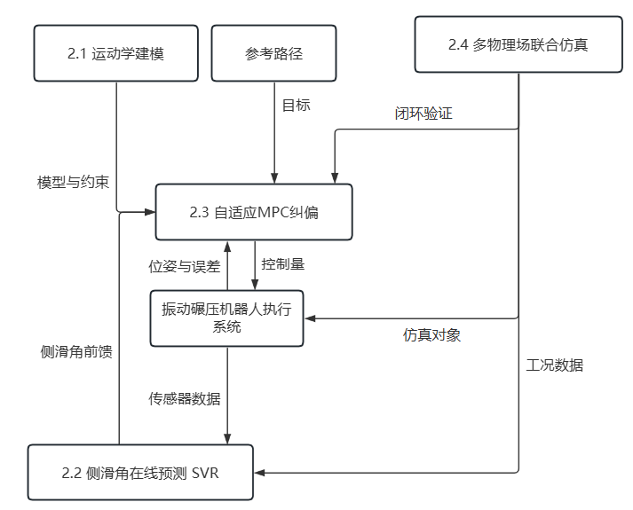
图 2. 本课题方案思路图
首先，2.1节将建立精确考虑侧滑效应的行驶运动学模型，为整个控制系统提供理论基础与预测模型。2.2节针对侧滑角难以直接测量的问题，构建基于支持向量回归（SVR）的在线预测器，利用易得的传感器数据实时估计关键扰动状态。2.3节将前述模型与侧滑角预测值相融合，设计一种融合前馈补偿与反馈校正的自适应模型预测控制（MPC）器，形成智能决策核心，以生成最优纠偏指令。最后，2.4节将搭建高保真的多物理场联合仿真平台，对前述模型、预测算法及控制器的综合性能进行闭环验证与评估，确保所提方案的有效性与鲁棒性。

2.1 考虑侧滑效应的行驶运动学建模
精确的系统模型是进行高性能控制器设计的前提。当前，大多数针对振动碾压机器人的路径跟踪控制研究基于理想的运动学模型，其核心假设是车轮的滚动方向始终与车轮平面一致，即无侧滑发生。然而，在实际的松软、不平整压实介质上作业时，这一假设并不成立，导致基于理想模型设计的控制器性能严重退化。为解决此问题，本研究将摒弃理想模型假设，基于如图所示的二自由度运动学建模方法，引入侧滑角作为关键状态变量，构建适用于控制设计的运动学方程。

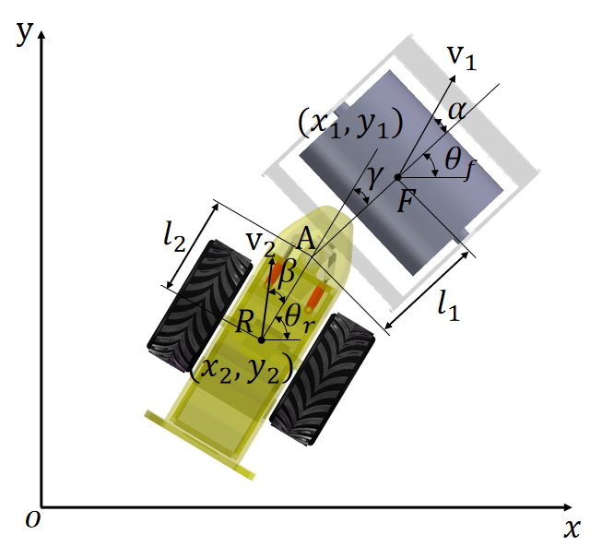
图 3. 二自由度运动学模型
该模型将同时考虑前、后车体因地面力学特性及振动激励而产生的侧滑角，从而更真实地反映机器人在存在侧滑扰动下的实际运动学行为。通过此建模过程，可以清晰地揭示侧滑角、铰接转角、车体航向与横向跟踪误差之间的内在耦合关系，为后续分析侧滑对跟踪性能的影响机理以及设计补偿控制器奠定坚实的模型基础。

2.2 基于支持向量回归的侧滑角在线预测
在建立了包含侧滑角的运动学模型后，如何实时、准确地获取侧滑角这一关键状态成为下一个必须解决的难题。由于直接测量侧滑角需要昂贵且不易在恶劣工程环境下维护的专业传感器，本研究将探索一种基于数据驱动的软测量方法。
具体而言，将采用支持向量回归（SVR）这一机器学习算法，构建从易测变量到侧滑角的非线性映射模型。选取的输入特征将包括但不限于：由GNSS/INS组合导航系统提供的车体纵向速度、横向加速度、横摆角速度，由角度传感器测量的铰接转角，以及可能反映地面激励的振动轮转速等。流程图如下所示：
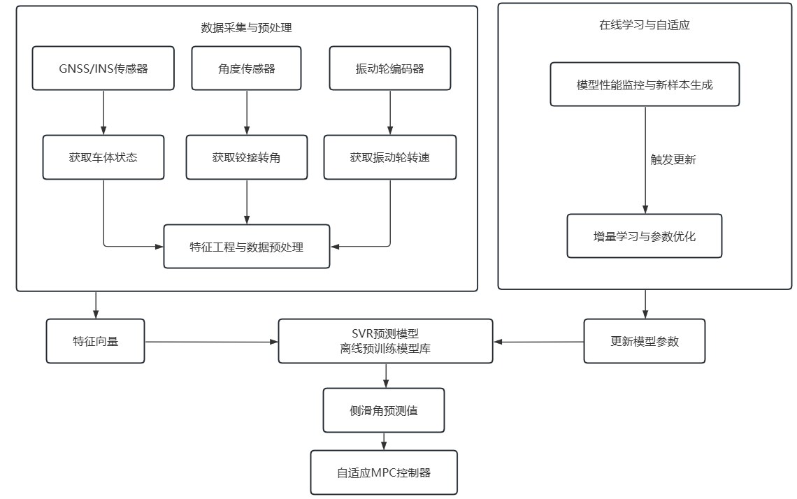
图 4. 侧滑角在线预测流程图
为了应对施工过程中因材料特性、压实遍数变化而导致的侧滑特性时变问题，本研究将 进一步结合在线学习和参数优化方法，调整SVR模型的参数，使其能够自适应作业环境的变化，从而为控制系统提供持续可靠的侧滑角估计输入。

2.3 融合侧滑前馈的自适应模型预测纠偏控制
在获得可靠的侧滑角在线预测值后，本研究将设计一种合适的纠偏控制算法，以主动补偿侧滑效应带来的不利影响。模型预测控制（MPC）因其能够显式处理多变量耦合、系统约束（如铰接转角速度与范围的限制）并进行多步前瞻优化，而被选为本研究的核心控制框架。
本研究将基于2.1中建立的考虑侧滑的运动学模型，设计一种自适应模型预测控制器（Adaptive MPC）。该控制器的核心创新在于其前馈-反馈复合结构。在反馈环节，MPC通过实时测量机器人的实际位姿，与期望路径进行比较，形成反馈校正。在前馈环节，控制器将2.2节中SVR模块在线预测的侧滑角，作为一个可测量的前馈扰动输入，直接引入到MPC的预测方程中。这一设计使得控制器在计算未来控制序列时，不再是基于“无扰动”的理想模型，而是基于一个能够预见侧滑影响的“真实”模型。这使得MPC可以提前生成控制动作来主动抵消侧滑即将造成的轨迹偏差，从而将传统的被动纠偏提升为主动抗扰。
具体流程如下所示：
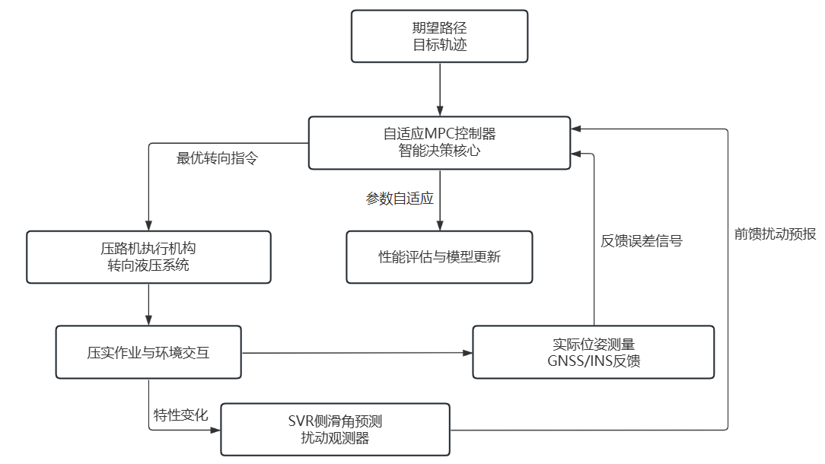
图 5. 自适应MPC控制器流程图

2.4 基于多物理场联合仿真的模型与算法验证
为确保本课题所提出的理论模型与智能控制算法在逼近真实的工况下得到充分验证，本研究将构建一个高保真的 EDEM–RecurDyn–MATLAB 多物理场联合仿真平台。
本研究将使用 EDEM 环境将精细模拟压实介质（如土壤、沥青混合料）的离散元模型，再现其在振动碾压过程中的动态响应。使用 RecurDyn 环境建立振动碾压机器人的多体动力学模型。
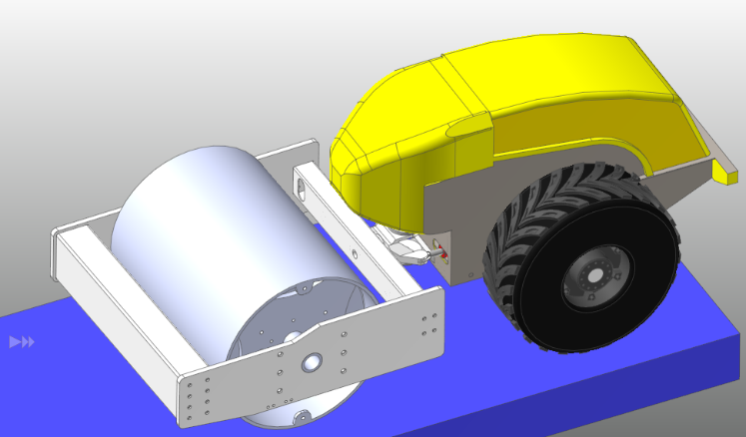
图 6. RecurDyn环境建模仿真
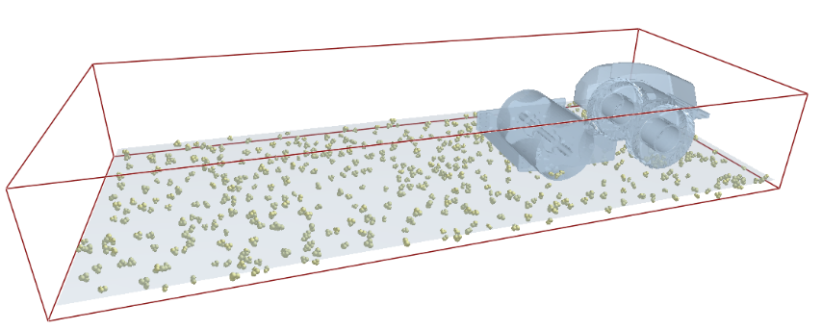
图 7. EDEM-RecurDyn环境联合仿真
使用 MATLAB/Simulink 环境来作为智能控制算法的载体，并将课题之前研究得到的“考虑侧滑的运动学模型”、“SVR侧滑角在线预测模块”以及“融合前馈的自适应 MPC 控制器”的技术和方法应用其上来验证。Simulink 将接收来自 RecurDyn 的传感器仿真数据，并实时解算出控制指令。
EDEM–RecurDyn–MATLAB 仿真流程图如下所示：
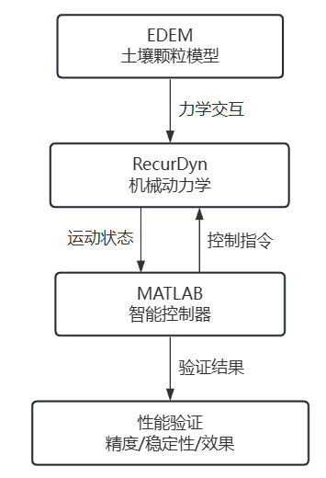
图 8. 联合仿真步骤图
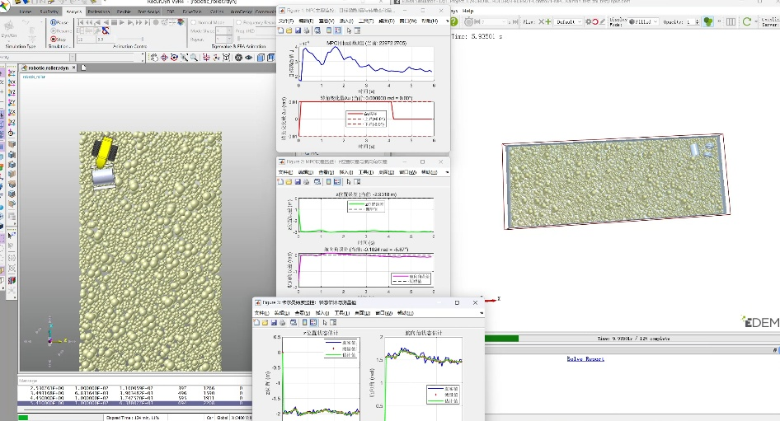
图 9. 多体动力学耦合模型联合仿真
通过上述的联合建模仿真等等措施,实现了对于核心平台的搭建。该平台的核心在于实现“离散元-多体动力学-智能控制”的闭环耦合，为振动碾压机器人侧滑效应建模与补偿研究提供一个可重复、可观测、参数可控的虚拟试验场。

三、毕业设计（论文）的主要参考文献
- 中共中央，国务院. 交通强国建设纲要[Z]. 2019.
- LI M, IMOU K, WAKABAYASHI K, et al. Review of research on agricultural vehicle autonomous guidance[J]. International Journal of Agricultural and Biological Engineering, 2009, 2(3): 1-16.
- ZHANG J, et al. Path tracking control for intelligent roller based on adaptive MPC[J]. Journal of Highway and Transportation Research and Development, 2021, 38(5): 205-215.
- TONG X, CHEN S, WANG D, et al. A novel path planning method for articulated road roller using support vector machine and longest accessible path with course correction[J]. IEEE Access, 2019, 7: 182784-182795.
- 孙朝运，高子渝，张军，等. 振动压路机动力学及其智能控制研究进展[J]. 机械工程学报，2020, 56(14): 1-12.
- IMRAN K, BUTT F K. Modeling the dynamics of asphalt-roller interaction during compaction[J]. Journal of Construction Engineering and Management, 2017, 143(10): 04017075. DOI: 10.1061/(ASCE)CO.1943-7862.0001293
- DOU H Q, LI P Y, WANG H, et al. Deformation behaviors of mountainous type soft subgrade reinforced by dynamic compaction of gravel columns[J]. Journal of Engineering Geology, 2022, 30(4): 1235-1245. DOI: 10.13544/j.cnki.jeg.2020-132
- 胡映，陈志环. 侧滑和打滑下的轮式移动机器人轨迹跟踪控制[J]. 计算机应用，2024(7)
- BÁRCENAS-PRESTEGUÍ C B, VELASCO-VILLA M, GONZÁLEZ-SIERRA J, et al. Kinematic modeling and control of an omnidirectional mobile robot subject to wheel slippage and lateral and longitudinal sliding[J]. Control Theory and Technology, 2025. DOI: 10.1007/s11768-025-00269-3
- 王伟康. 用于无人碾压机的横向滑移角观测算法研究[D]. 天津: 天津大学, 2021. DOI:10.27356/d.cnki.gtjdu.2021.003616.
- 王海明，张欣刚，姚文莉. 基于LuGre摩擦模型的两轮自平衡车系统动力学[J]. 山东科技大学学报(自然科学版)，2023, 42(5): 108-116. DOI:10.16452/j.cnki.sdkjzk.2023.05.012.
- ANDEREGG R, KAUFMANN K. Intelligent compaction with vibratory rollers: feedback control systems in automatic compaction and compaction control[J]. Transportation Research Record, 2004, 1868(1): 124-134.
- THURNER H. Continuous compaction control[C]// Proceedings of the Conference on Compaction of Soils and Granular Materials. Paris, 1980.
- COULTER R C. Implementation of the pure pursuit path tracking algorithm[R]. Pittsburgh: Carnegie Mellon University, 1990.
- FALCONE P, BORRELLI F, ASGARI J, et al. Predictive active steering control for autonomous vehicle systems[J]. IEEE Transactions on Control Systems Technology, 2007, 15(3): 566-580.
- WANG J, STEIBER J, SURAMPUDI B. Autonomous ground vehicle control system for high-speed and safe operation[J]. International Journal of Vehicle Autonomous Systems, 2009, 7(1-2): 18-35.
- GUO L, GE P S, YANG X L, et al. Intelligent vehicle trajectory tracking based on neural networks sliding mode control[C]// 2014 International Conference on Informative and Cybernetics for Computational Social Systems. Piscataway: IEEE, 2014: 57-62.
- JIANG Z P, NIJMEIJER H. Tracking control of mobile robots: A case study in backstepping[J]. Automatica, 1997, 33(7): 1393-1399.
- FUKAO T, NAKAGAWA H, ADACHI N. Adaptive tracking control of a nonholonomic mobile robot[J]. IEEE Transactions on Robotics and Automation, 2000, 16(5): 609-615.
- 吴晓燕，虞启凯，韩江义. 关节空间内工业机器人抗干扰轨迹跟踪控制[J]. 机床与液压，2021, 49(3): 52-57. DOI:10.3969/j.issn.1001-3881.2021.03.011.
- LIU Y, WANG X, YANG Y. Compaction behavior of coarse-grained soil under various vibration frequencies: A DEM study[J]. Engineering Geology, 2024, 318: 107242. DOI: 10.1016/j.enggeo.2024.107242.
- LI Q, WANG J, SUN Y. Motion model estimation of skid-steering mobile robots based on adaptive Kalman filtering[J]. Journal of Electronics & Information Technology, 2025, 47(5): 1234-1242. DOI: 10.11999/JEIT230289
- ANTONOV S, FEHN A, KUGI A. Unscented Kalman filter for vehicle state estimation[J]. Vehicle System Dynamics, 2011, 49(9): 1497-1520.
- DAKHALLAH J, GLASER S, MAMMAR S. Vehicle sideslip angle estimation with stiffness adaption[J]. International Journal of Vehicle Autonomous Systems, 2010, 8(1): 56-79.
- 王伟，赵建国，等. 基于模糊 PID 的压路机自动行走控制研究[J]. 工程机械，2018, 49(3): 56-61.
- 赵凯，孙兆丹，等. 基于模糊控制的振动压路机智能调幅系统设计[J]. 振动、测试与诊断，2017, 37(2): 387-393.
- LUCET E, LENAIN R, GRAND C. Dynamic path tracking control of a vehicle on slippery terrain[J]. Control Engineering Practice, 2015, 42: 60-73.

四、审核意见
指导教师审核意见：（针对选题的价值及可行性作出具体评价）

指导教师签名
年 月 日

专业审核意见：

负责人签名
年 月 日

